02-163 КрАЗ-257 6х4 бортовой грузовик гп 12 тн, прицеп до 16 тн, мест 3, снаряженный вес 11.13 тн, полный вес 23.335 тн, ЯМЗ-238 240 лс, 70 км/час, 257 и 257Б1 107020 экз. КрАЗ г. Кременчуг 1964/69-79 г.
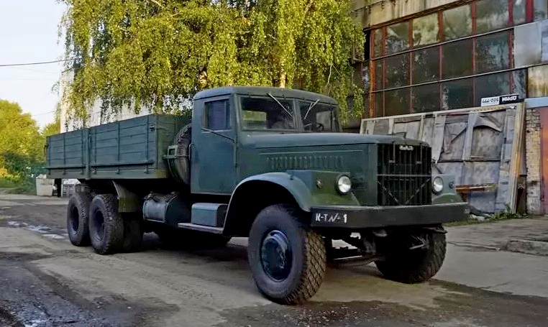

Из статьи Николая Маркова «Мастодонты с деревянной кабиной: от ЯАЗ-210 до КрАЗ-257» (ч. 2) на zen.yandex.ru, 25 декабря 2019. Спасибо автору за неоценимый вклад в сохранение нашей автоистории.

В 1959 году в Ярославле собрали первый образец 8-цилиндрового дизеля ЯМЗ-238. От прежних «шестерок» серии ЯАЗ-М206 он кардинально отличался и компоновкой (V-образный вместо рядного), и рабочим циклом (четырехтактный вместо двухтактного). Главной сферой применения этого агрегата предполагались автомобили КрАЗ, поэтому в Кременчуге параллельно было начато проектирование семейства модернизированных грузовиков, рассчитанных на установку «восьмерок». Первым 8-цилиндровый мотор в 1960 году адаптировали к самосвалу, который получил обозначение КрАЗ-256. Самосвал же в итоге первым в 1961 –1962 гг. прошел госиспытания и в 1963-м встал на конвейер. Производство же 8-цилиндровых бортовых грузовиков КрАЗ-257 удалось наладить к концу 1964 года, когда в сбыт были отправлены первые 176 машин. На протяжении 1965 года новые грузовики КрАЗ-257 и старые КрАЗ-219Б выпускались параллельно практически в равных объемах (1248 и 1385 шт. соответственно), но в январе 1966-го произошла окончательная замена. Тогда же начали выпускаться новые седельные тягачи КрАЗ-258.
Что характерно, задуманную программу модернизации по автомобилям нового семейства удалось воплотить в жизнь далеко не сразу: отдельные агрегаты ждали внедрения на конвейере по нескольку лет! Но для начала расскажем, какими вообще изначально задумывались конструкторами автомобили КрАЗ-256, КрАЗ-257 и КрАЗ-258. Их ключевой особенностью должен был стать совершенно новый двигатель ЯМЗ-238. Прежний дизель ЯАЗ-М206А отличался высокой степенью форсировки: благодаря двухтактному рабочему циклу и наличию механического нагнетателя мощность в 180 л.с. «снималась» всего с 7 литров рабочего объема. Но оборотной стороной медали были очень высокая теплонагруженность, скромный ресурс, шумность и «прожорливость». На дизеле ЯМЗ-238 наддув отсутствовал, но рабочий объем был увеличен более чем вдвое – почти до 15 литров. В результате мощность удалось поднять до 240 л.с., а расход топлива у машин с новым мотором оказался в полтора раза ниже!
В пару к новому двигателю разработали 5-ступенчатую коробку ЯМЗ-236С с усиленными шестернями и уменьшенными передаточными числами. Система электрооборудования была рассчитана на 24-вольтовое напряжение, как и на КрАЗ-219Б, однако сами аккумуляторы стали другими: вместо четырех батарей емкостью по 128 Ампер-часов оставили пару батарей емкостью по 140 Ампер-часов. Их разместили в одном аккумуляторном ящике на правой подножке кабины, а аналогичный ящик на левой подножке аннулировали. Новшеством стал и моторный тормоз-замедлитель, выполненный в виде заслонки в выпускном тракте.
Одним из слабых мест автомобилей КрАЗ-219/221/222 была задняя подвеска, в которой часто ломалась балансирная ось и быстро изнашивались коренные листы рессор. Поэтому для машин нового семейства разработали совсем другую, более долговечную балансирную подвеску: в ней полностью поменяли кинематику и усилили все проблемные элементы. Правда, новая балансирная подвеска потребовала менять конструкцию рамы. В передней же подвеске рессоры оставили старыми, а вот вместо рычажных амортизаторов установили телескопические от МАЗ-500. Благодаря этому улучшилась плавность хода. В рулевом управлении запроектировали гидравлический усилитель вместо пневматического и новый редуктор от МАЗ-500: теперь этот узел стал надежнее, а попутно снизились усилия на рулевом колесе.
Вопреки распространенной ошибке, ни бортовые КрАЗ-257, ни седельные тягачи КрАЗ-258 никогда не несли индекса с литерой «Б»: её после внедрения комплекса мероприятий по текущей модернизации получили только самосвалы, превратившись из КрАЗ-256 в КрАЗ-256Б! После КрАЗ-257 и КрАЗ-258 начали сразу выпускаться модернизированные КрАЗ-257Б1 и КрАЗ-258Б1. Таким образом, с середины 1960-х до второй половины 1970-х КрАЗ параллельно выпускал модели 256Б, 257 и 258.
Такой была теория, а вот на практике в 1963 году в Кременчуг из Ярославля под комплектацию самосвалов КрАЗ-256 стали приходить дефорсированные дизели ЯМЗ-238А мощностью 215 сил. Серийное производство «стандартных» 240-сильных дизелей ЯМЗ-238 ярославцы смогли развернуть только к 1966 году, проведя усиление поперечных стенок блока цилиндров, модернизацию топливной аппаратуры и установку поршневой группы с повышенной износостойкостью. Не увидели первые серийные машины и моторного тормоза: ни одно предприятие в СССР не готово было поставлять КрАЗу гибкий металлорукав для выпускного тракта! Дело в том, что моторный тормоз крепился к раме жестко, а силовой агрегат – через резиновые подушки, а потому имел некоторую подвижность. Попытки связать двигатель и моторный тормоз жесткой трубой без компенсатора приводили к быстрому обрыву выпускных коллекторов. Лишь в 1970 году одно из предприятий «оборонки» в Уфе смогло освоить требуемые металлорукава, благодаря чему спустя еще год моторный тормоз все же появился на серийных КрАЗах. А еще в 1964 году заводу пришлось временно возвращаться к установке на КрАЗ-256 и КрАЗ-257 рулевого управления старого типа, поскольку Борисовский завод «Автогидроусилитель» не поспевал даже за потребностями находящегося по соседству МАЗа (эта ситуация разрешилась лишь к 1968 году).
Еще один комплекс мероприятий по текущей модернизации КрАЗов был реализован в 1969 году. Тогда на всех моделях семейства изменилось оформление передка: перед фарами более не устанавливались металлические решетки, а сама светотехника переместилась в прямоугольные короба, смонтированные поверх крыльев. Вместо прежнего вечно текущего сварного топливного бака прямоугольной формы появился новый цилиндрический. Также машины получили пару прямоугольных зеркал заднего вида с обеих сторон кабины вместо единственного круглого зеркальца на левой двери. В систему электрооборудования внедрили генератор переменного тока, в карданную передачу – усиленные крестовины с резиновыми сальниками.
В 1971 году, помимо уже упомянутого моторного тормоза, на КрАЗах внедрили новое сиденье водителя, а в 1972-м – сальниковые уплотнения в агрегатах трансмиссии и боковые повторители указателей поворотов. А в 1977 году на конвейер встали модернизированные грузовики КрАЗ-257Б1 с раздельным приводом тормозов: первый контур у них воздействовал на колеса переднего и среднего моста, второй контур – на колеса заднего моста. Для новой пневмосистемы потребовалось увеличить объем ресиверов: вместо трех 20-литровых установили пару 20-литровых и пару 40-литровых. Место для них нашлось на правой подножке кабины, вытеснив аккумуляторный ящик на левую подножку. Кроме того, в пневмосистеме появился новый влагомаслоотделитель и противозамораживатель. Выпуск грузовиков КрАЗ-257 со старыми одноконтурными тормозами продолжался параллельно до 1979 года.
Последнее заметное нововведение в конструкцию «классических» КрАЗов пришлось на 1987 год, когда заводу пришлось отказаться от установки передней светотехники в коробах на крыльях. Это было вызвано превышением высоты расположения фар над поверхностью дороги на 80 мм относительно предельно допускаемой действующим ГОСТом величины. Теперь фары установили прямо на верхнюю полку бампера, а подфарники и указатели поворотов интегрировали в сам бампер. Красоты машинам такой «апгрейд» не добавил, но требования стандартов были соблюдены. Производство бортовых грузовиков и шасси КрАЗ-257Б1 свернули к январю 1989 года: к тому моменту уже в достаточных объемах производилось новое шасси КрАЗ-250 с цельнометаллической кабиной. А вот самосвалы КрАЗ-256Б1 со старой кабиной делали еще долго – до 1994 года включительно!

